Trò chuyện với Isabelle Muller - "Bồ Tát tóc đen"
Huy Minh – Nhật Minh (thực hiện)
08:15 - 27/06/2022
Nghe đọc bài
11:31
1x

Ngay sau ngày Tạp chí điện tử Công dân và Khuyến học chính thức ra mắt bạn đọc, chúng tôi có niềm vui nho nhỏ: Đón nhà văn – nhà thiện nguyện Isabelle Muller tới thăm tòa soạn.
Cựu đại sứ Phan Thúy Thanh, nhà văn Isabelle Muller và cựu đại sứ Trần Ngọc Thạch tại Tòa soạn Công dân và Khuyến học. Ảnh: MK - HM

Người phụ nữ ngoại quốc biết rõ những vùng cao Việt Nam gian khó
Isabelle Muller là nhà văn mang hai dòng máu Pháp – Việt. Bà đã thành lập quỹ từ thiện tư nhân LOAN - Stiftung ngày 09.05.2016 tại Đức với mục đích hỗ trợ trẻ em nghèo nhất tại Việt Nam có cuộc sống tốt đẹp hơn.
Ý tưởng cho sự thành lập LOAN-Stiftung đến từ trải nghiệm của hai cuộc đời: Isabelle Müller và mẹ của bà - Đậu Thị Cúc (tự là Loan).
Vào những năm 30 của thế kỉ trước, bà Loan không được phép đến trường, bởi vì bà là con gái. Năm 1955, bà Loan theo chồng sang Pháp và tại đây, mặc dù phải đối diện với muôn vàn khó khăn như sự túng thiếu, nạn phân biệt chủng tộc vì màu da vàng của mình… nhưng bà vẫn nuôi nấng năm con trưởng thành. Bà luôn ý thức được sức mạnh, tầm quan trọng của giáo dục.
Là con út của mẹ Loan, Isabelle Müller vẫn còn nhớ rất rõ khoảng thời gian ấy, về sự ghẻ lạnh của những người xung quanh; khó khăn như thế nào để giữ chút danh dự còn lại và để đấu tranh với sự cô đơn đang dần làm tổ trong trái tim cả gia đình.
Từ câu chuyện cuộc đời của mẹ và của chính mình, bà đã quyết định thành lập LOAN-Stiftung.
Mục đích hoạt động của LOAN-Stiftung: Định hướng trẻ em có hoàn cảnh đặc biệt khó khăn tại những vùng xa xôi hẻo lánh nhất, nơi rất hiếm các cá nhân, tổ chức đặt chân tới (phần lớn ở các vùng núi xa xôi, hẻo lánh tại miền Bắc Việt Nam) đến một cuộc sống tự chủ, tốt đẹp hơn.
Nguyên tắc hoạt động: Chi phí quản trị bằng không. Toàn bộ 100% tiền đóng góp của nhà hảo tâm được chuyển trực tiếp cho người thụ hưởng. Các thành viên của Quỹ làm việc tự nguyện với chi phí tự túc.
Sau 6 năm hoạt động, LOAN-Stiftung đã tiến hành tổng cộng 35 dự án tại Việt Nam, trong đó có 29 dự án đã hoàn tất và bàn giao. Số tiền đóng góp từ các mạnh thường quân lên đến 1 triệu Euro.
Isabelle Muller biết rõ vùng cao Việt Nam nhưng lại không biết Hồ Tây – Hà Nội. Bà luôn mơ có nhiều con.
Dưới đây là cuộc trò chuyện của Công dân và Khuyến học với "Bồ Tát tóc đen".
Tôi nghĩ rằng đọc sách để phát triển kỹ năng, kiến thức, để cho trẻ em thấy rằng cuộc sống không chỉ dừng lại ở bản làng của chúng mà cuộc sống là một thế giới rất rộng mở và chúng cần cố gắng để vươn tới thế giới rộng mở, đầy thú vị đó.
Nhà văn Isabelle Muller

0:00
Một vài hình ảnh về Isabelle Muller và hành trình thiện nguyện tại vùng cao. Trích nguồn từ Quỹ LOAN-Stiftung, biên tập: N.M

Chuyện ở những nơi "cơm không đủ ăn, áo không đủ mặc"
- Thưa nhà văn, bà đã trải qua những khó khăn nào trong các chuyến đi từ thiện tại các địa phương xa xôi, hẻo lánh của Việt Nam?
Isabelle Muller: Tôi làm việc ở hầu hết các tỉnh phía Bắc, như Hà Giang, Cao Bằng, Yên Bái... để giúp các trẻ em nghèo ở đó.
Về khó khăn, thứ nhất tôi muốn nói đến đó là vấn đề về đường xá. Đường xá đến địa điểm xây trường học mà chúng tôi mong muốn rất gian nan, khiến việc xây dựng trường học cũng gặp rất nhiều thử thách. Đến Hà Giang đã là một điều khó nhưng đến những địa điểm bản làng xa xôi, nơi chúng tôi xây dựng trường học còn khó khăn hơn. Xây dựng công trình ở những nơi đó thì có thể nói là vô cùng gian nan.
Điều thứ hai đó là sự hiểu biết. Nói chung, ở các khu vực chúng tôi có những dự án, có nhiều xã, bản làng hiểu được nhu cầu chúng tôi là gì, thế nhưng cũng có một số nơi không hiểu được như thế.
Theo tôi, chúng ta cần phải tìm cách để làm sao trẻ em biết được tất cả những điều mà chúng ta mong muốn để chúng có một tương lai tươi sáng hơn. Bởi nếu trẻ em học được từ những điều nhỏ bé nhất như vệ sinh, bảo vệ môi trường hay học về cách cư xử giữa con người với con người, thì sẽ giúp chúng trở thành những người tốt, lương thiện.
Ngoài ra, không phải bản làng hay địa phương nào cũng có sự cởi mở và sẵn sàng hợp tác với chúng tôi.
- Điều gì đã thôi thúc bà hoàn thành hết dự án này tới dự án khác?
Isabelle Muller: Tôi nghĩ đó chính là kết quả. Đó không chỉ là xây dựng những ngôi trường, những thư viện, công trình vệ sinh... mà tôi nghĩ rằng tôi đã kết nối thành công với các giáo viên và hiệu trưởng tại các trường đó.
Thanh Hóa có bản Minh Sơn rất nghèo. Khi bắt đầu xây trường thì ở đó trẻ con "cơm không đủ ăn, áo không đủ mặc". Nhưng sau khi tôi xây dựng và quay lại đó với sự bất ngờ, không hề báo trước, tôi đã thấy nơi đây đã cải thiện rất nhiều. Trường đã sạch sẽ hơn, có những sọt rác trong lớp để trẻ em vứt rác và ở những phòng vệ sinh đã có xà phòng để trẻ em rửa tay. Được giáo dục từ những điều nhỏ nhất đã dẫn tới chuyện có nhiều học sinh muốn ở nội trú hơn thay vì ở nhà. Bởi khi ở trường nội trú có cả giáo viên giúp đỡ các em học, dạy các em nhiều điều hay, lẽ phải. Từ đó việc học được củng cố hơn.
Tôi nghĩ rằng, trẻ em sẵn sàng cải thiện bản thân và có ý thức tốt hơn nếu như chúng được "mài dũa" trong một môi trường đúng đắn.
Quỹ LOAN - Stiftung có chương trình cung cấp học bổng cho trẻ em nghèo có hoàn cảnh đặc biệt khó khăn, có thể cho các em theo học trường cấp 3 hay đại học. Chúng tôi thường chọn học bổng dành cho trẻ em mồ côi và trẻ em có sự khao khát được học tập.
Tôi ấn tượng với trường hợp của 2 em nữ. Một em mồ côi không cha không mẹ, em đã tưởng rằng không thể học tiếp được vì ở bản làng em ấy rất nghèo. Sau đó, chúng tôi đã cung cấp học bổng cho em học hết cấp 3 và hiện nay em đang theo học tại một trường Đại học ở Hà Nội. Em là một người sáng dạ thông minh, em chia sẻ với tôi, sau này sẽ trở về Hà Giang để đóng góp cho tỉnh nhà.
Người thứ hai là một học sinh nữ rất có nghị lực. Sau khi học cấp 3, em đã được tuyển vào một trường đại học ở Hà Nội. Tuy nhiên, gia đình không có tiền và muốn em ở lại làm ruộng phụ giúp cha mẹ. Tuy nhiên, cô bé với sự hiếu học đã mạnh dạn bắt xe tới Hà Nội và khi đến đã gọi cho một thầy giáo của em và nói rằng không thể học tiếp được vì không có tiền. Thầy giáo đã gọi cho cán bộ một sở của Hà Giang và người ta đã kết nối với tôi. Người của tôi đã ngay lập tức thu xếp đến trường đại học đó, nói chuyện và giúp em đến giảng đường.
Quỹ LOAN - Stiftung đã cung cấp học bổng cho em tiếp tục học và sau 1 năm, gia đình cũng đồng ý cho em ở lại Hà Nội học tập.
Tôi nghĩ rằng, đó là những tấm gương sáng đầy nghị lực về ý chí học tập mà chúng tôi đã giúp các em trên hành trình gian nan tới con chữ. Và đó là những kết quả quan trọng đã thôi thúc chúng tôi ngày càng phải cố gắng và hoàn thành thêm nhiều dự án hơn nữa.
- Việc gây quỹ LOAN - Stiftung có những khó khăn gì, thưa bà?

Tôi là tôi, tôi muốn thực sự là tôi
Isabelle Muller: Người Đức nói rằng: Những con vật nhỏ cũng có thể có đóng góp lớn cho thiên nhiên.
Tôi có những chiến lược khác nhau trong từng dự án và từng thời điểm. Trước hết, tôi đi kêu gọi những khoản tài trợ nhỏ, sau đó làm việc với những nhà tài trợ lớn và kêu gọi cả ở Facebook. Trong vòng 6 năm vừa qua, tôi đã quyên góp được 30.000 EURO, đó không phải con số lớn nhưng đó là khoản tiền tương đối quan trọng.
Những người trên Facebook thường chỉ tài trợ rất nhỏ, có những người chỉ có thể tài trợ 70 xu, thế nhưng chúng tôi vẫn coi đó là những khoản quan trọng cho hoạt động của Quỹ LOAN.
Dĩ nhiên làm trên Facebook mất rất nhiều thời gian và khoản tiền nhận lại cũng không quá lớn, nhưng tôi luôn luôn nhớ rằng, phải dành những lời cảm ơn tới những người tài trợ như vậy. Tôi luôn luôn bày tỏ sự cảm kích và công nhận với khoản đóng góp của họ.
Ngoài ra, tôi có một sự hậu thuẫn đặc biệt, đó là người chồng của mình. Chồng tôi có một công ty, tôi cũng sử dụng công ty đó để gặp gỡ chủ các công ty khác với mục đích làm thế nào để có một mạng lưới những người tài trợ cho các trẻ em khó khăn. Tôi thường đề nghị họ xem xét xem có thể tài trợ một nửa dự án hay cả dự án. Và tất nhiên công việc đó mất rất nhiều thời gian, không chỉ cần thời gian chuẩn bị mà còn cần thời gian để trình bày và thuyết phục họ đón nhận những dự án của chúng tôi nữa.
Và lẽ dĩ nhiên, tôi sử dụng thanh danh của tôi là một nhà văn để đi kêu gọi quyên góp, bởi với tư cách là nhà văn tôi xuất hiện nhiều trên truyền hình, báo đài, tạp chí... mà mỗi khi xuất hiện như vậy, tôi sẽ nói về Quỹ LOAN, từ đó sẽ lan tỏa rộng rãi Quỹ LOAN với công chúng.
Theo luật của Đức, chúng tôi có thể được nhận lương của Quỹ Loan, nhưng chúng tôi không nhận đồng nào.
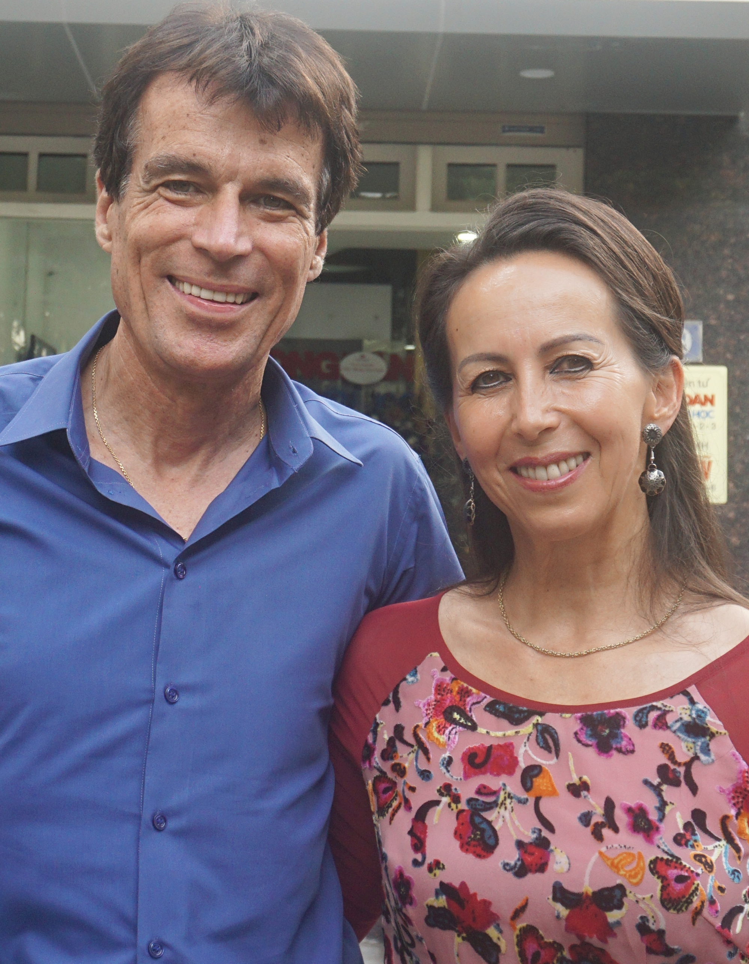
Isabelle Muller và chồng trước cửa tòa soạn Công dân và Khuyến học. Ảnh: HM
Nếu như trong trường hợp tôi cũng chưa đủ tiền cho một dự án thì tôi có người chồng luôn sẵn sàng đáp ứng các điều kiện của tôi về tiền, về việc làm thế nào để dự án được thành công. Nhưng tôi là một người phụ nữ độc lập, tôi không muốn lúc nào cũng nhờ chồng giúp nên tôi luôn luôn cố gắng để làm thế nào tự tôi có thể giải quyết được tất cả mọi việc.
Đó là tất cả những gì chúng tôi đã làm để xây dựng Quỹ từ thiện LOAN - Stiftung.
- Ngoài việc hỗ trợ về mặt vật chất, bà đã làm cách nào để để hỗ trợ trẻ em khó khăn cả về mặt tinh thần?
Isabelle Muller: Trước hết, tôi nghĩ rằng giáo dục là chìa khóa để mở ra con đường tươi sáng cho các em. Nếu như không có giáo dục, có sự hiểu biết thì sẽ có chiến tranh, tôi cho rằng đó là điều quan trọng nhất. Nếu như không hiểu được mọi giá trị của cuộc sống mang lại thì chúng ta không thể nào có được như ngày hôm nay.
Giáo dục sẽ giúp chúng ta tôn trọng lẫn nhau hơn và giáo dục cho chúng ta hiểu biết về lịch sử. Nếu không hiểu biết về lịch sử thì chúng ta sẽ dễ mắc lại những lỗi lầm đã qua.
Nhà văn Isabelle Muller
Giáo dục sẽ giúp chúng ta tôn trọng lẫn nhau hơn và giáo dục cho chúng ta hiểu biết về lịch sử. Nếu không hiểu biết về lịch sử thì chúng ta sẽ dễ mắc lại những lỗi lầm đã qua.
- Cảm giác được cho đi và làm điều thiện đã gieo trồng nên những gì trong tâm hồn bà?
Isabelle Muller: Tôi có những suy nghĩ và tình cảm rất lớn mỗi khi tôi đi làm từ thiện như vậy. Mỗi khi tôi hoàn thành xong một dự án tôi cảm thấy rất vui sướng vì tôi thấy được những ánh mắt của sự khát khao, vui mừng, hạnh phúc của trẻ em, giáo viên và phụ huynh ở những nơi xa xôi đó. Tôi cảm nhận được tình cảm chân thành, ấm áp của họ dành cho tôi khi tôi giúp họ. Từ sâu trong trái tim, tôi cảm thấy rất vui mừng vì cuộc sống của tôi đã trở nên ý nghĩa hơn và tôi sẽ lại tiếp tục vững tin xây dựng thêm những định hướng phát triển trong tương lai dành cho các trẻ em. Nhu cầu của tôi được thỏa mãn, đó không phải là những nhu cầu mua những đồ đắt tiền mà đó là sự hạnh phúc của tôi khi tôi làm công việc từ thiện. Con tôi lớn rồi, tôi hoàn toàn tự do và có thể muốn đi đâu thì đi, làm gì thì làm (cười). Tôi là tôi, tôi muốn thực sự là tôi. Tôi không muốn dạy bảo ai mà chỉ muốn mọi người nghe tôi vì tôi có một chút kinh nghiệm.
- Bà đánh giá như thế nào về giáo dục vùng cao của Việt Nam?
Isabelle Muller: Rất thiếu thốn và cần nhiều cố gắng. Giáo viên thường là những người rất nghèo, làm việc nặng nhọc. Lại có nhiều tiêu cực nữa. Có những người có chức có quyền nhưng chẳng làm việc. Nhưng tôi cũng nhận thấy Việt Nam có tiềm năng rất lớn và trẻ em Việt Nam rất sáng dạ.
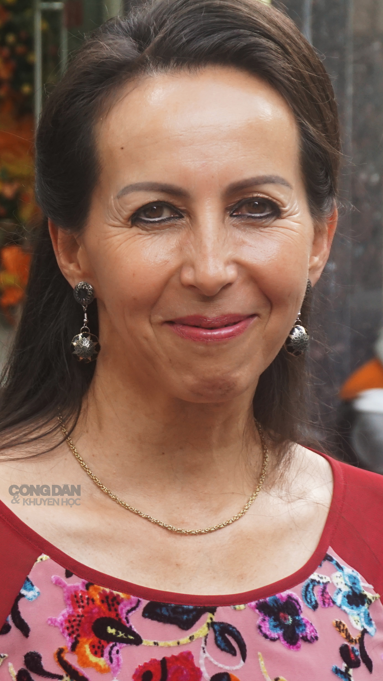
Nhà văn mang trong mình 2 dòng máu Việt - Pháp đến thăm tòa soạn trong trang phục áo dài Việt Nam.
Ảnh: HM
- Bà có thể chia sẻ thêm về dự án "Sách vì một tương lai tốt đẹp" đang tiến hành?
Isabelle Muller: Tôi nghĩ rằng đọc sách để phát triển kỹ năng, kiến thức, để cho trẻ em thấy rằng cuộc sống không chỉ dừng lại ở bản làng của chúng mà cuộc sống là một thế giới rất rộng mở và chúng cần cố gắng để vươn tới thế giới rộng mở, đầy thú vị đó.
Tôi luôn nghĩ phải làm sao để trẻ em có thói quen đọc sách, đó là thói quen rất tốt. Đọc sách sẽ giúp trẻ em thêm sự hiểu biết, tránh sử dụng điện thoại nhiều, trốn tránh với cuộc sống bên ngoài. Nếu chúng ta để trẻ dùng điện thoại nhiều sẽ là một điều không tốt đối với tương lai của chúng. Chúng ta cần phải nghiêm khắc với trẻ em và giáo dục chúng thích và yêu đọc sách để có một tương lai tươi sáng và một cái đầu thông minh, đầy sự hiểu biết.
Sách có thể giúp trẻ em có cái nhìn khác về thế giới này, tập cho chúng có thể sẵn sàng chấp nhận những điều không tốt.
- Bà có nét gì giống mẹ Loan?
Isabelle Muller: Các bạn có thể quan sát thấy điều đó (cười).
6 tuổi tôi hứa với mẹ sẽ viết 1 cuốn sách về mẹ. Tôi đã trở thành một nhà văn và chia sẻ câu chuyện của mẹ đối với thế giới.
- Chúng tôi có thể cảm nhận được sự vất vả của bà vì trẻ em nghèo và trẻ em mồ côi vùng cao Việt Nam trong những năm qua. Xin trân trọng cảm bà!
Isabelle Muller (cười, nói bằng tiếng Việt không sõi): Không có gì!
Bên cạnh hỗ trợ các tỉnh nghèo ở phía Bắc Việt Nam như Cao Bằng, Hà Giang, Lào Cai, Yên Bái, Quỹ LOAN-Stiftung còn thực hiện dự án giúp đỡ trẻ em gặp khó khăn trong đợt lũ lịch sử vào tháng 10.2020 ở Hà Tĩnh (quê hương bà Đậu Thị Cúc, tức Loan, mẫu thân của nhà văn Isabelle Muller).
Các dự án đã hoàn thành: Xây dựng trường mẫu giáo và trường tiểu học (13 dự án); xây dựng thư viện, ký túc xá, nhà vệ sinh (8 dự án); xây dựng không gian mang bản sắc văn hoá và tinh thần dân tộc (1 dự án); hỗ trợ đồ dùng, trang thiết bị học tập (3 dự án); trợ giúp khẩn sau lũ lụt tại Hà Giang và Hà Tĩnh (2 dự án); nâng cao niềm tin cơ bản về quốc tế và sự thấu hiểu giữa các dân tộc (1 dự án).
Các dự án đang tiến hành: Giúp đỡ trẻ em mồ côi ở Hà Giang; Trao Học bổng giáo dục LOAN Stiftung; Phát huy tình yêu quê hương; Phát huy tinh thần nghệ thuật vì nhân đạo; Xây dựng trường học, ký túc xá, nhà vệ sinh…
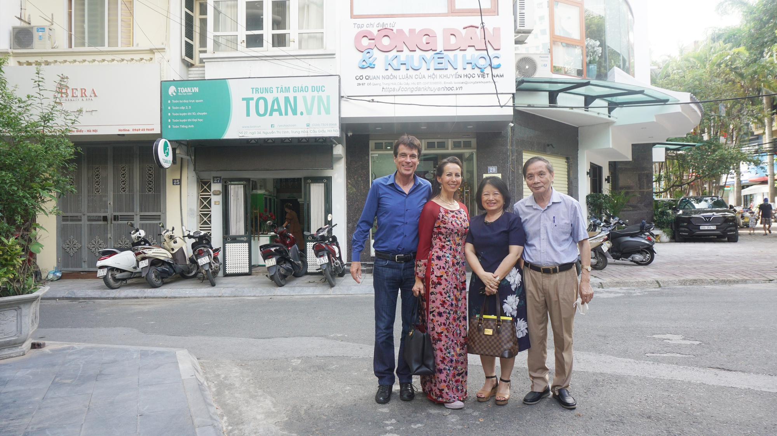
Vợ chồng nhà văn Isabelle Muller chụp ảnh lưu niệm với vợ chồng cựu đại sứ Phan Thúy Thanh - Trần Ngọc Thạch trước cửa tòa soạn Tạp chí điện tử Công dân và Khuyến học. Ảnh: H.M
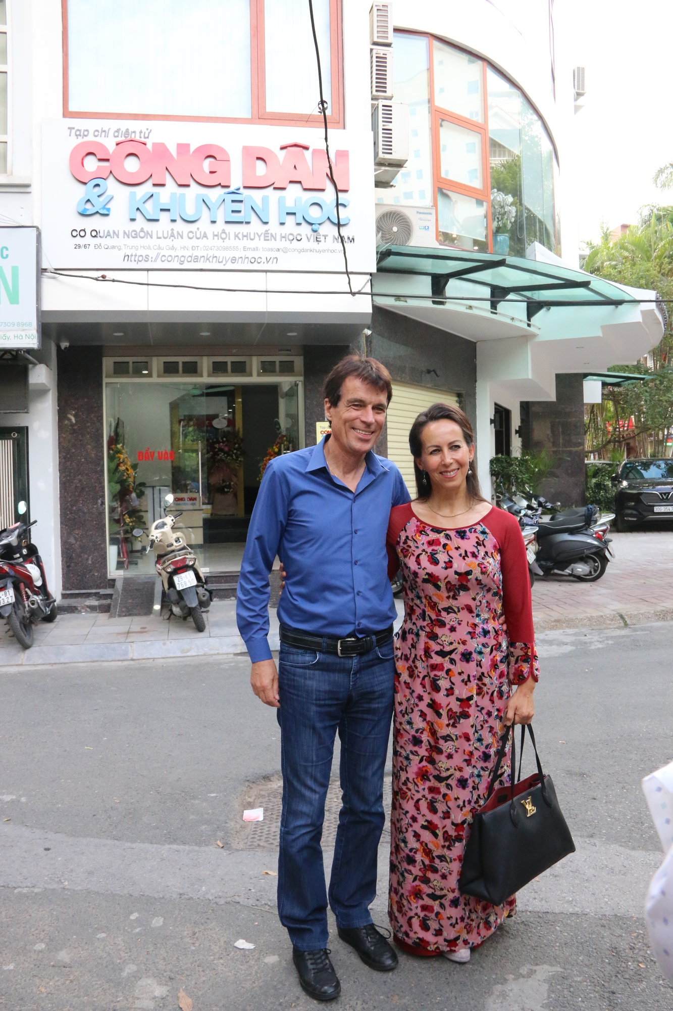
Vợ chồng nhà văn Isabelle Muller trước cửa tòa soạn Tạp chí điện tử Công dân và Khuyến học. Ảnh: M.Kiên
Ưu tiên trong xét tuyển đại học - một bước tiến đến khuyến học, khuyến tài

